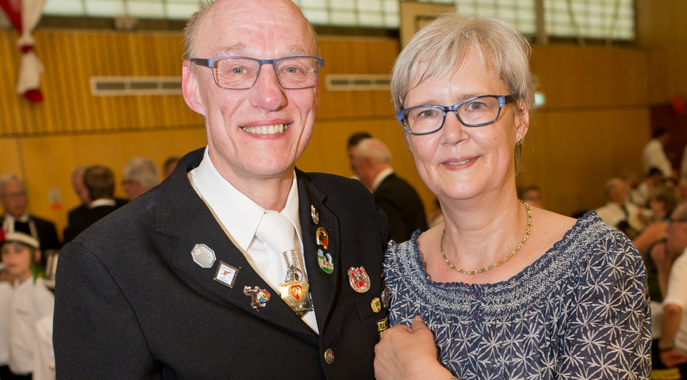--> Freude über die Königswürde: Uwe Kirschbaum und seine Frau
Holzheim: An diesem Wochenende steigt das Holzheimer Schützenfest – mit Uwe Kirschbaum als König und Friedel Müntnich als neuem Regimentschef.
Eigentlich ist Uwe Kirschbaum es gewohnt, mit seinen Kameraden aus dem Reiterverein zum Schluss zu kommen. Doch in diesem Jahr ist für den 55-Jährigen alles anders. Nachdem er an Fronleichnam mit dem 56. Schuss den Königsvogel erlegt hatte, geht er nun als Uwe I. mit seiner Frau Conny in das Königsjahr und fährt an der Spitze des Regiments in der Königskutsche bei der Holzheimer Parade vorneweg. „Das werden wir richtig genießen“, sagt der König.
Weil Kirschbaum in mehreren Korps zuhause ist, werden es sich seine Schützenfreunde aus Neuss und Holzbüttgen nicht nehmen lassen, sich in das Holzheimer Regiment einzureihen. Und der König will beweisen, dass er nicht nur reiten und schießen, sondern auch feiern und repräsentieren kann: „Da braucht Ihr keine Bange zu haben“, verkündet der 55-Jährige.
Quelle NGZ-Online 29.Juni 2018

Schützenfest in Holzheim: Königspaar Kirschbaum von der Sonne verwöhnt
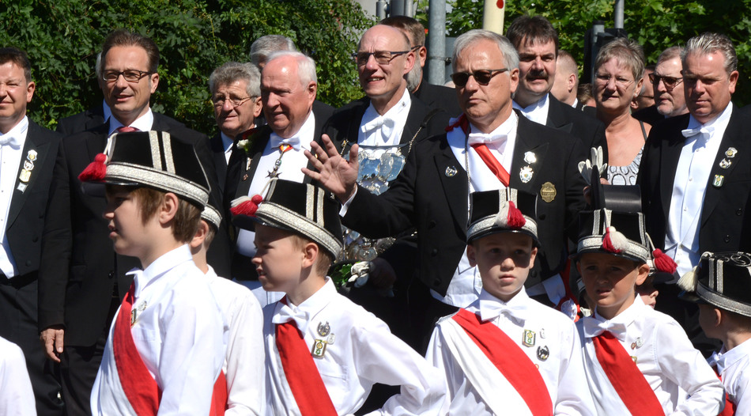--> Uwe Kirschbaum nimmt die
Holzheim: Es waren sogar drei Könige, die am letzten Tag des Holzheimer Schützenfestes beim Krönungsball im Festzelt an der Maximilianstraße gefeiert wurden: Edelknabenkönig Maximilian Schorn, der mit Marius Droßart und Lennart Nowak gleich seine Gardisten mit auf die Bühne brachte; der beim Ringstechen kurz zuvor ermittelte Reitersieger Erich Storch und natürlich als Höhepunkt das strahlende Königspaar Uwe und Conny Kirschbaum.

Wobei Uwe I. vor lauter Begeisterung fast abhob und beide mit Stolz den minutenlangen Beifall der Schützen und Gäste genossen. Der Dienstag ist auch die Stunde des Vizepräsidenten Klaus Habbich. Sein Thema: „Die Edelknaben sind ein gutes Beispiel, aus der Geschichte heraus die Zukunft des Bürger-Schützenvereins zu gestalten.“ Ein Teil der Zukunft heißt Kindergartenumzug. Da muss der Präsident schon mit dem dabei erhaltenen Namen Onkel Heinrich leben. „Und es war eine ansteckende Freude, mit Uwe und Conny als Königspaar zu feiern“, sagte Habbich
Quelle NGZ-Online 4.Juli 2018

